Как защитить детей от сезонных заболеваний
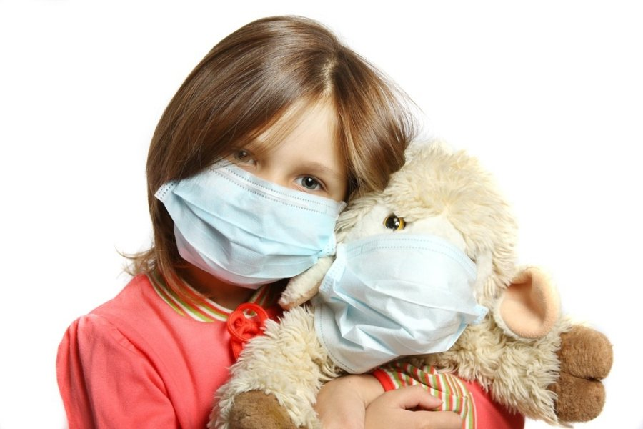
В сезон простуд первыми заболевают дети, а виной является ослабленный иммунитет. Иммунная система защищает организм от инфекций. На умение организма противостоять инфекциям, а в случае заболевания переносить его легко и без осложнений влияет общее состояние организма, его жизненный тонус. Задача родителей заключается в том, чтобы укрепить защитные силы ребёнка, подготовить его к общению со сверстниками и окружающей средой.
Что следует знать ребенку?
Правильный режим дня помогает противостоять сезонным болезням, важно:
- спать не менее 9 часов, т.к. недосып снижает иммунитет;
- плотно завтракать, желательно, чтобы пища была горячей;
- не переедать, не увлекаться сладким;
- нельзя пить холодное молоко из холодильника;
- в пище должны быть продукты, в которых содержится витамин С (болгарский перец, помидоры, фрукты);
- напоминать, что в период повышенной заболеваемости вирусными инфекциями, нужно мыть руки каждые 2 часа, обязательно у ребенка должны быть влажные антисептические салфетки, бумажные одноразовые платки;
- очень важно правильно подбирать одежду, чтобы ребенок с одной стороны не мерз, а с другой не перегревался, не потел.
Активной профилактикой гриппа является вакцинация. Важно сделать прививку вовремя, чтобы успел выработаться иммунитет.
К средствам укрепления иммунной системы относятся в первую очередь сбалансированное питание, витаминотерапия, закаливающие процедуры, физические упражнения.
В рацион ребёнка должны входить белки, жиры, углеводы макро и микроэлементы и, конечно, витамины. Белки - это строительные кирпичики, из которых строится тело. Белок должен поступать в организм каждый день. Именно поэтому нежелательно для детей вегетарианство.
Углеводы являются поставщиками энергии, они помогают мозгу думать, лучше запоминать учебный материал. Также они помогают мышцам. Но злоупотреблять углеводами нельзя т.к. излишки их превращаются в жиры, а у нас, к сожалению, много перекормленных детей с излишним весом.
Жиры защищают организм от повреждений, от температурных колебаний. Жир не даёт нам переохлаждаться или перегреваться.
Отсюда вывод: «Всего должно быть в меру!».
Необходимо, чтобы с первых дней жизни ребёнок получал витамины. Современным людям не хватает витаминов и микроэлементов круглый год. Витамины также необходимы против стресса. Современные дети выдерживают большие эмоциональные нагрузки, поэтому им необходима витаминная поддержка. Витамин С снимает нервозность и напряжение,
Для повышения защитных сил организма используют закаливание.
Ребенок должен много двигаться, бывать на свежем воздухе.
Только комплекс мероприятий направленный на укрепление иммунитета, рациональное питание, занятия физической культурой, формирование правильных гигиенических привычек принесут реальные результаты по оздоровлению детей.

